PRODUÇÃO DE AZEVÉM COM Azospirillum brasiliense E Bacillus licheniformis E REDUÇÃO DA ADUBAÇÃO NITROGENADA

Gabrielle Vieira Seeber¹, Carlos Arthur Gonçalves de Oliveira ¹, Tatiele Baroncello ¹, Cleverson Anderson, Sonia Purin da Cruz², Kelen Cristina Basso³

¹Estudante de Agronomia, CCR/ UFSC, Campus de Curitibanos, ²Professora CNS/CCR/UFS, ³Professora CBA/CCR/UFSC. E-mail: kelen.basso@ufsc.br

Contribuição para a sociedade: o aumento da produtividade de pastos de azevém para a produção de forragem conservada está diretamente associado ao uso de adubação, principalmente com nitrogênio, esse nutriente quando fornecido em seu formato mineral pode ser responsável por impactos no meio ambiente e no aumento dos custos de produção da propriedade. Desta forma, pensando na redução dos custos com esse mineral, entram em cena os microrganismos promotores de crescimento das plantas, que são responsáveis por aumentar a produção de fitohormônios e permitir a fixação biológica de nitrogênio, melhorando de forma sustentável a qualidade produtiva das plantas forrageiras sem reduzir sua produção de forragem. Dentre essas bactérias se destacam Azospirillum brasiliense e Bacillus licheniformis que foram o objetivo deste estudo associadas com a redução da dose de nitrogênio.

Palavras-chave: Feno, Lolium multiflorum, massa de forragem, pré-secado.

Introdução: a conservação de forragem por meio de feno e pré-secado é importante para minimizar os efeitos da sazonalidade de produção forrageira. Geralmente, esse tipo de produção gera muita demanda em fertilizantes químicos e orgânicos. Um dos nutrientes mais requeridos pelo pasto após o corte é o nitrogênio, sendo este um dos que mais oneram o custo de produção. Assim, buscar estratégias que possam diminuir os gastos com esse insumo melhorando a absorção de nutrientes pelas plantas é um dos desafios atuais na área de pastagens. Segundo OKUMURA ​​et al. (2013) o uso de Azospirillum brasilense, é economicamente viável e ecologicamente correto, técnica que melhora o rendimento e a qualidade nutricional de pastagens. No Brasil, esse microorganismo tem sido comercialmente recomendado para gramíneas do gênero Urochloa spp. (HUNGRIA et al., 2016). Outros grupos de bactérias estão sendo testadas para melhorar a eficiência do uso de nutrientes pela planta, espécies do gênero Bacillus, como B. aryabhattai, B. circulans, B. haynesii e B. licheniformis, possuem a proposta de melhorar a resistência a estresses abióticos e também a utilização de nutrientes como o fósforo. Assim, o objetivo deste trabalho foi avaliar a densidade de perfilhos e a massa dos componentes morfológicos em pastos de azevém inoculados e com dose reduzida de nitrogênio.

Material e métodos: o experimento foi realizado na fazenda Irmãos Gemelli, em Curitibanos-SC. A propriedade é especializada na produção de feno e pré-secado, o clima do local é de inverno mais rigoroso e verão ameno, a média de precipitação no período do experimento foi de 147 mm. Foram montadas 30 parcelas de 16 m² e o delineamento foi o de blocos casualizados com cinco repetições. Nas parcelas foram distribuidos os tratamentos: T1) testemunha, sem aplicações; T2: Dose completa de nitrogênio com 150 kg de N ha⁻¹ (na forma de ureia), onde era aplicada dose equivalente a trabalhada pelo dono da propriedade no restante da área; T3) Dose reduzida da adubação nitrogenada de 50%, sendo aplicados 75 kg de N ha⁻¹; T4) Dose reduzida da adubação nitrogenada de 50%, sendo aplicados 75 kg de N ha⁻¹ + Azospirillum brasilense estirpes 2083 e 2084. Aplicação de calda em um volume total de 200 litros ha⁻¹ com adição de inoculante na dose de 160 ml ha⁻¹. Esse volume correspondeu, de acordo com a concentração microbiana do inoculante, à aplicação de 6x10¹⁰ U.F.C. por hectare, de acordo com metodologia adotada por Hungria et al., (2021); T5) Dose reduzida da adubação nitrogenada de 50%, sendo aplicados 75 kg de N ha⁻¹ + Bacillus licheniformis; T6) Dose reduzida da adubação nitrogenada de 50%, sendo aplicados 75 kg de N ha⁻¹ + mix de Bacillus (Bacillus aryabhatai, B circulans e B. haynesii ). A inoculação foi realizada com auxílio de um pulverizador com jato dirigido ao solo quando as plantas se encontravam entre V3 e V4. A coleta foi realizada no mês de agosto de 2022, sendo realizada nas parcelas um dia antes do corte para a fabricação do pré-secado. Desta forma, conforme os manejos ocorriam na propriedade, o experimento ocorria também. Para as coletas, eram medidos com régua graduada, 10 pontos dentro de cada parcela, obtidos a média de altura e nesse ponto era realizada contagem dos perfilhos e o corte da massa de forragem, com uso de quadros metálicos de área conhecida (0,125 e 0,25 m², respetivamente). As amostras coletadas eram levadas para o laboratório de forragicultura da UFSC de Curitibanos, pesadas e divididas em duas subamostras, uma para a obtenção da porcentagem de matéria seca, colocada em estufa por 72 horas a 65ºC, a outra para separação morfológica. O programa estatístico utilizado foi o SISVAR, onde os dados foram submetidos a ANOVA, as médias foram classificadas pelo teste SNK com 10% de significância (FERREIRA, 2011).

Resultados e discussões: a densidade de perfilhos não apresentou diferença significativa entre os tratamentos avaliados, resultando em uma média de 4.182,93 perfilhos/m², assim como massa seca de folhas e de material morto também não apresentaram diferença estatística significativa resultando em média de 1.597,82 Kg MS ha⁻¹ e 522,58 Kg MS ha⁻¹, respectivamente. A massa de colmos obteve valores significativos, apresentando influência dos tratamentos estudados (Pr>Fc=0,0053), sendo que as parcelas sem adubação obtiveram a menor média de 160,12 Kg ha⁻¹ (Figura 1).

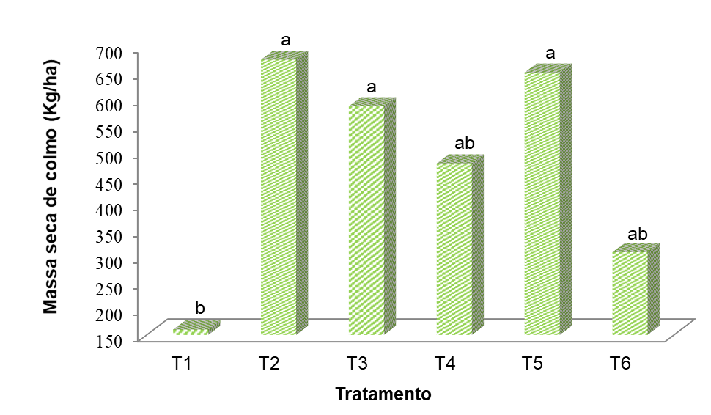
Valores seguidos pelas mesmas letras e números não diferem entre si pelo teste de Scott-Knott (Pr>Fc=0,10). T1: Testemunha. T2: 100% N. T3: 25% N. T4: 25% N + Azospirillum brasilense. T5 25% N + Bacillus licheniformis. T6: 25% N + mix de Bacillus spp.
Figura 1. Valores médios para massa seca de colmo (Kg de MS de colmo ha⁻¹) de pastos de azevém utilizados para produção de pré-secado com uso de doses de nitrogênio e inoculação de bactérias promotoras de crescimento. Fonte: Autores, 2023

Os dados do gráfico mostram que houve menor presença de colmo na testemunha (T1) o que se deve ao crescimento de forma mais lenta e ao fato da parcela ter atingido menores alturas em relação as demais, e as parcelas com adubação reduzida e uso de Bacillus (T5) foram semelhantes ao resultado obtido com o uso de 100% da dose de nitrogênio. A quantidade de inflorescência também apresentou resposta diferente entre os tratamentos (Pr>Fc=0,046), sendo menor nas parcelas não adubadas e maior nas parcelas que com 50% do N e sem inoculantes (Figura 2).
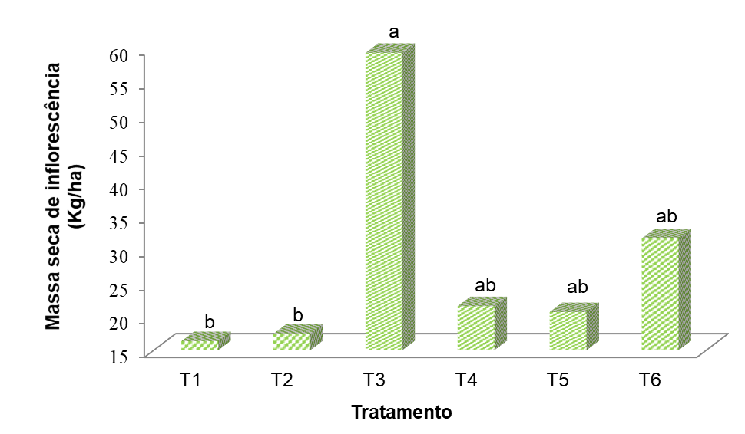
Valores seguidos pelas mesmas letras e números não diferem entre si pelo teste de Scott-Knott (Pr>Fc=0,10). T1: Testemunha. T2: 100% N. T3: 25% N. T4: 25% N + Azospirillum brasilense. T5 25% N + Bacillus licheniformis. T6: 25% N + mix de Bacillus spp.
Figura 2. Valores médios para massa seca de inflorescência (Kg ha⁻¹) de pastos de azevém utilizados para produção de pré-secado com uso de doses de nitrogênio e inoculação de bactérias promotoras de crescimento. Fonte: Autores, 2023.

É interessante observar que a parcela que mais apresentou inflorescências foi o tratamento com redução de nitrogênio e sem inoculantes, sendo estatisticamente semelhante aos pastos inoculados, o que pode ser um indicativo de que o uso dos microorganismos realmente atua na fisiologia da planta. Mais estudos testando doses reduzidas e as combinações dessas bactérias com plantas forrageiras de inverno podem trazer resultados sobre a atuação dos inoculantes na redução de estresses ambientais e na fisiologia de plantas submetidas a menores doses de nitrogênio.

Conclusão: o uso de Azospirillum brasiliense e Bacillus (B. aryabhatai, B. circulans e B. haynesii) interfere na produção de alguns componentes morfológicos em pastos de azevém mesmo com redução da dose de nitrogênio, o que foi principalmente observado na massa de colmos e de inflorescência.

Agradecimento: a Fazenda Irmãos Gemelli, a EMBRAPA soja e aos grupos de pesquisa em forragicultura (GeFSC) e em microbiologia (GeMicro).

Referências:

FERREIRA, D. F. Sisvar: A computer statistical analysis system. Ciência e Agrotecnologia, 35:1039-1042, 2011.

HUNGRIA, M.; RONDINA, A.B.L.; NUNES, A.L.P.; ARAUJO, R.S.; NOGUEIRA, M.A. Seed and leaf-spray inoculation of PGPR in brachiarias (Urochloa spp.) as an economic and environmental opportunity to improve plant growth, forage yield and nutrient status. v.463, p.171–186, 2021. Disponível em: http://www.bashanfoundation.org/contributions/Hungria-M/46.%202021Seed%20and%20Hungria.pdf

HUNGRIA, M.; NOGUEIRA, M.A.; ARAUJO, R.S. Inoculation of Brachiaria spp. with the plant growth promoting bacterium Azospirillum brasilense: An environment-friendly component in the reclamation of degraded pastures in the tropics. Agriculture, Ecosystems and Environment, v.221, [s.n.], p.125-131, 2016.

OKUMURA, R.S.; MARIANO, D.D.; DALLACORT, R.; DE ALBUQUERQUE, A.N.; LOBATO, A.K.D.; GUEDES, E.M.S.; NETO, C.F.D.; DA CONCEIÇÃO, H.E.O.; ALVES, G.A.R. Azospirillum: A new and efficient alternative to biological nitrogen fixation in grasses. Journal of Food Agriculture and Environment, v.11, n.1, p.1142-1146, 2013.

